Отчет по лабораторной работе: Исследование полупроводниковых диодов.

Выполнил: Дядчиков И.А. Группа РЛ6-31

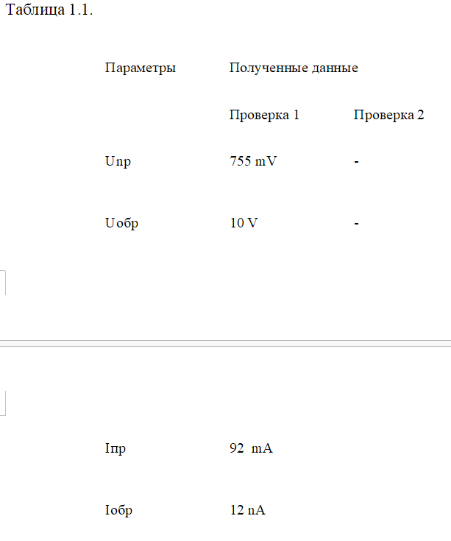

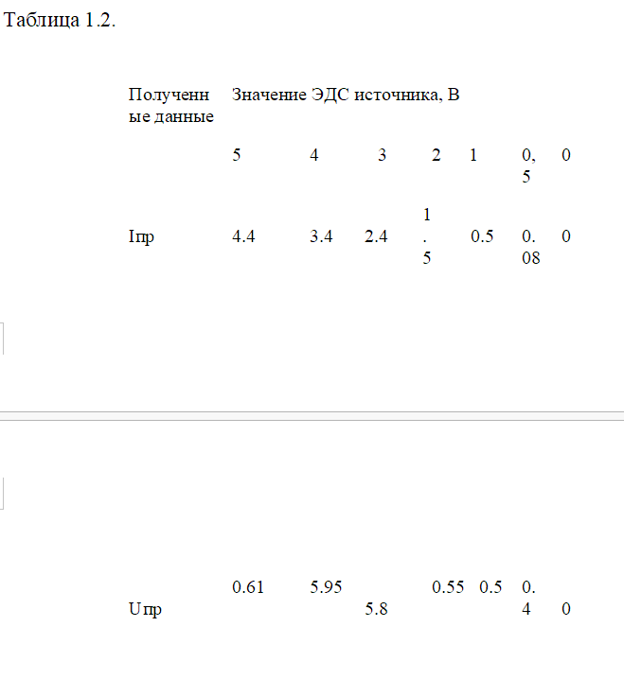

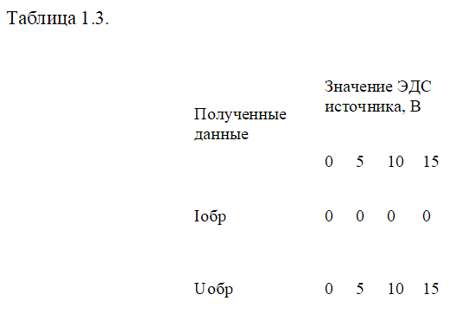

ВАХ диода (с указаниями величин)

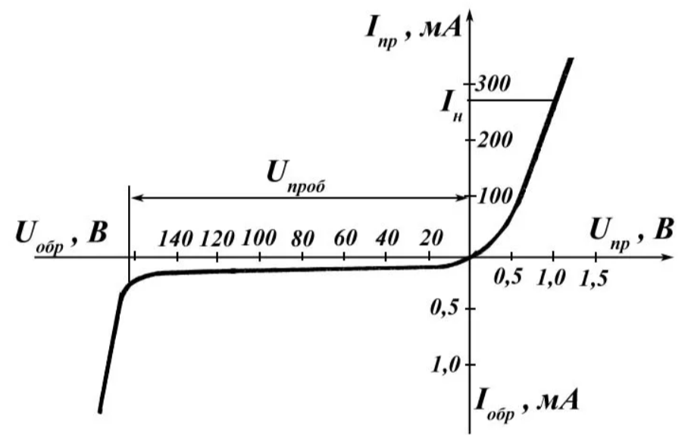

аналогично получено в файле diod3